**Η πόλη χάθηκε στο χιόνι**

**Παρελθοντικοί χρόνοι: Αόριστος-Παρατατικός**

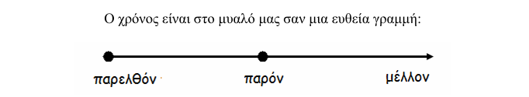

Εμείς έχουμε συναντήσει μέχρι στιγμής τον Ενεστώτα, που είναι ένας χρόνος που αφορά το παρόν.

Πιο συγκεκριμένα:

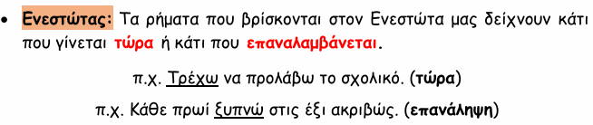

Σήμερα θα μάθουμε δύο καινούργιους χρόνους που αφορούν το παρελθόν, τον Παρατατικό και τον Αόριστο!

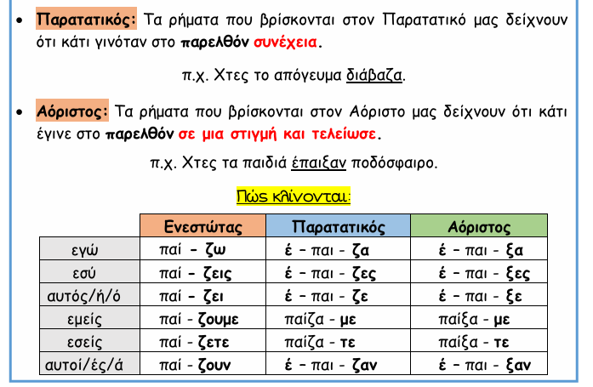

**Ορθογραφία Αορίστου**

